Warszawa, 10 maja 2017 r.
Informacja prasowa
Ponad 110 mln zł wzmocni transport towarów magistralą Węglową

Sprawniejszy i szybszy przewóz towarów, większe bezpieczeństwo – to oczekiwane efekty prac PKP Polskich Linii Kolejowych S.A. na północnym szlaku magistrali Węglowej. Zarządca infrastruktury podpisał 9 maja kolejną umowę na przebudowę odcinka między Nową Wsią Wielką a Maksymilianowem. Na zadanie przeznaczył
ok. 60 mln złotych.

PLK przystępują do drugiego etapu robót na linii kolejowej nr 201 prowadzącej z Nowej Wsi Wielkiej do Maksymilianowa. 33 - kilometrowy odcinek toru zostanie przebudowany. Zarządca infrastruktury wymieni także sieć trakcyjną. Bezpieczny przewóz towarów zapewni remont 3 przejazdów kolejowo - drogowych oraz wymiana 15 rozjazdów na stacjach: Bydgoszcz Emilianowo, Bydgoszcz Wschód, Bydgoszcz Leśna i Maksymilianowo. Aby zwiększyć przepustowość linii, między Bydgoszczą a Emilianowem zostaną wyremontowane 2 wiadukty. Modernizacja rozpocznie się w czerwcu i potrwa do 2019 r. Zaprojektowanie i wykonanie robót w ramach zadania inwestycyjnego pn. „Prace na linii kolejowej nr 201 na odcinku Nowa Wieś Wielka – Maksymilianowo etap II” jest realizowane ze środków budżetowych. 9 maja
PLK podpisały umowę z wykonawcą.

- W ramach Krajowego Programu Kolejowego konsekwentnie poprawiamy infrastrukturę dla przewoźników towarowych. Efektem prac PKP Polskich Linii Kolejowych S.A. są lepsze warunki przewozu towarów. Po modernizacji linie pozwalają na szybszy przejazd cięższych pociągów m.in. na ważnych trasach łączących Śląsk z portami morskimi – mówi Ireneusz Merchel,
prezes PLK.
Towarowe pojadą szybciej przez most nad Brdą jeszcze w tym roku
Podpisana wczoraj umowa to kolejne prace na Węglówce w woj. kujawsko-pomorskim. Między Nową Wsią Wielką a Maksymilianowem PLK prowadzą obecnie I etap modernizacji za ponad 54 mln zł. Zakłada on podwyższenie prędkości pociągów towarowych do 100 km/h. Zaawansowanie prac wynosi 85%. PLK kończą już remontować 29 km odcinek toru. W zakresie zadania jest 9 przejazdów kolejowo–drogowych, 2 przejścia, 4 wiadukty oraz most nad Brdą. W ramach inwestycji wymienione zostanie również 24,5 km sieci trakcyjnej. Roboty realizowane są zgodnie z harmonogramem. PLK planują zakończyć je we wrześniu 2017 r.

PLK usprawni dostęp do portów
PKP Polskie Linie Kolejowe S.A. poprawiają stan infrastruktury kolejowej dla przewozów towarowych, m.in. na magistrali Węglowej i na Nadodrzance. Efektem prac PLK na północnym odcinku magistrali Węglowej będzie ponad dwukrotne podniesienie prędkości pociągów towarowych, do 100 km/h, m.in. w stronę portu w Gdyni. Do tej pory na tej trasie funkcjonowały ograniczenia prędkości nawet do 20km/h.
Do 2020 r. PLK planują realizację programu portowego, obejmującego porty morskie
w Gdańsku, Gdyni, Szczecinie i Świnoujściu. Łącznie na modernizację infrastruktury portowej oraz trasy Bydgoszcz – Trójmiasto PLK wydadzą 4 mld złotych.

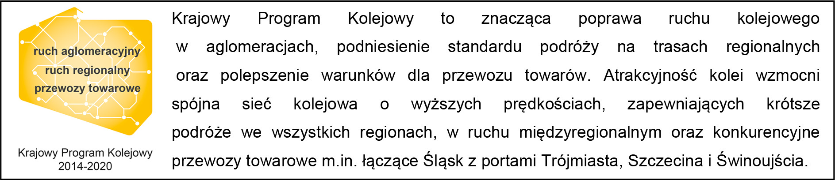

Kontakt dla mediów:
Mirosław Siemieniec
PKP Polskie Linie Kolejowe S.A.
Zespół prasowy
rzecznik@plk-sa.pl
694 480 239

